(一)環境教育人員認證情形
1.本校環境教育人員【黃名杰老師】已於108年10月申請展延
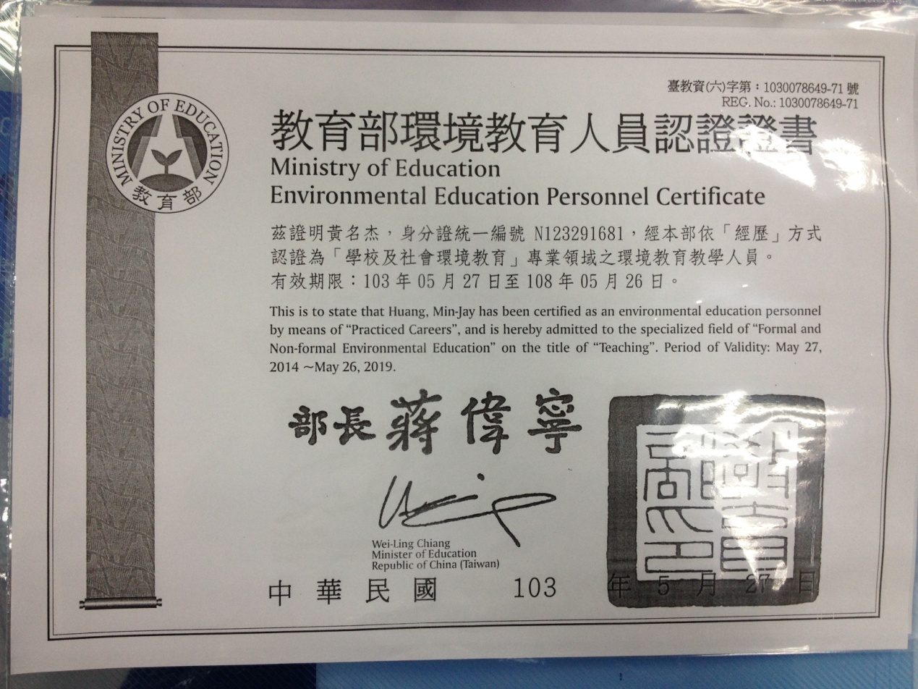

2.本校今年亦有【林志峯老師】參加教育部24校時環境教育研習，並已向教育部申請環境教育人員認證。
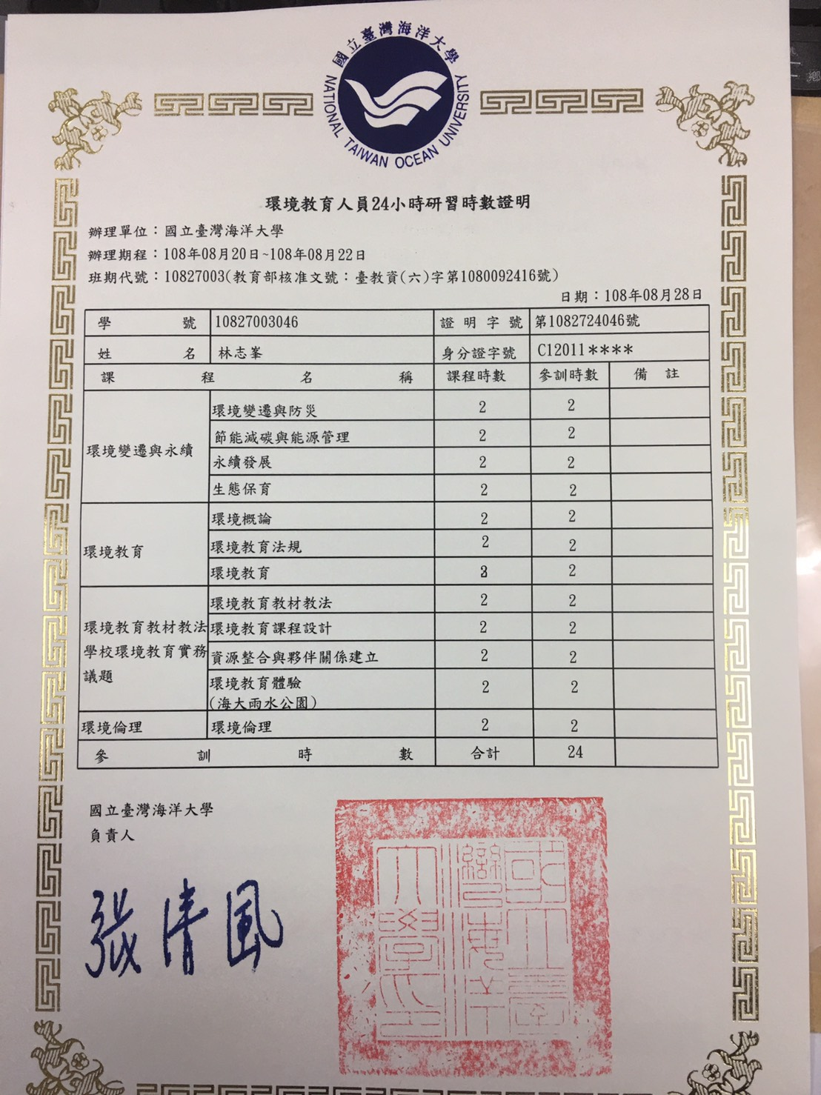

(二) 重要政策及環境實務之辦理情形
1. 積極參與教育部綠色學校夥伴網站
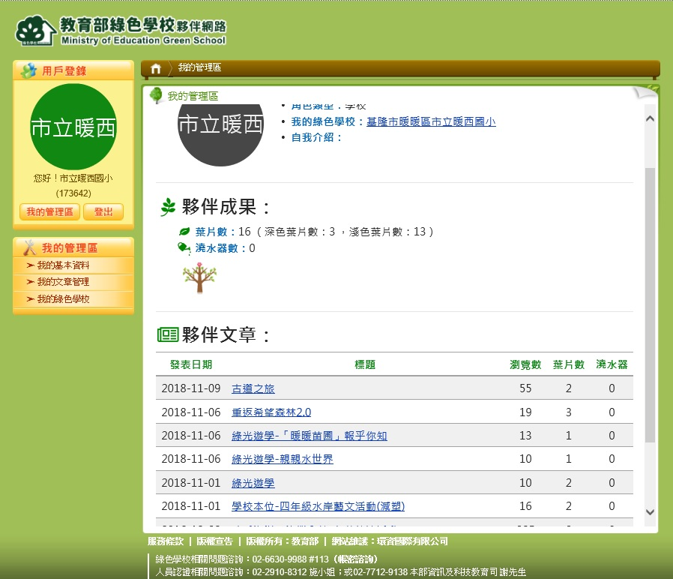
本校107年11月1日至108年10月31日止，共計獲得11片葉子。
1.古道之旅(2片葉子)
2.重返希望森林2.0(3片葉子)
3.綠光遊學-暖暖苗圃(1片葉子)
4.綠光遊學-親親水世界(1片葉子)
5.綠光遊學(2片葉子)
6.四年級水岸藝文活動(2片葉子)
2. 學校依環境教育法規定，於 108 年 10 月 31 日前上環境教育終身
學習網系統按時填報學校 108 年度環境教育執行成果。
a.計畫填報
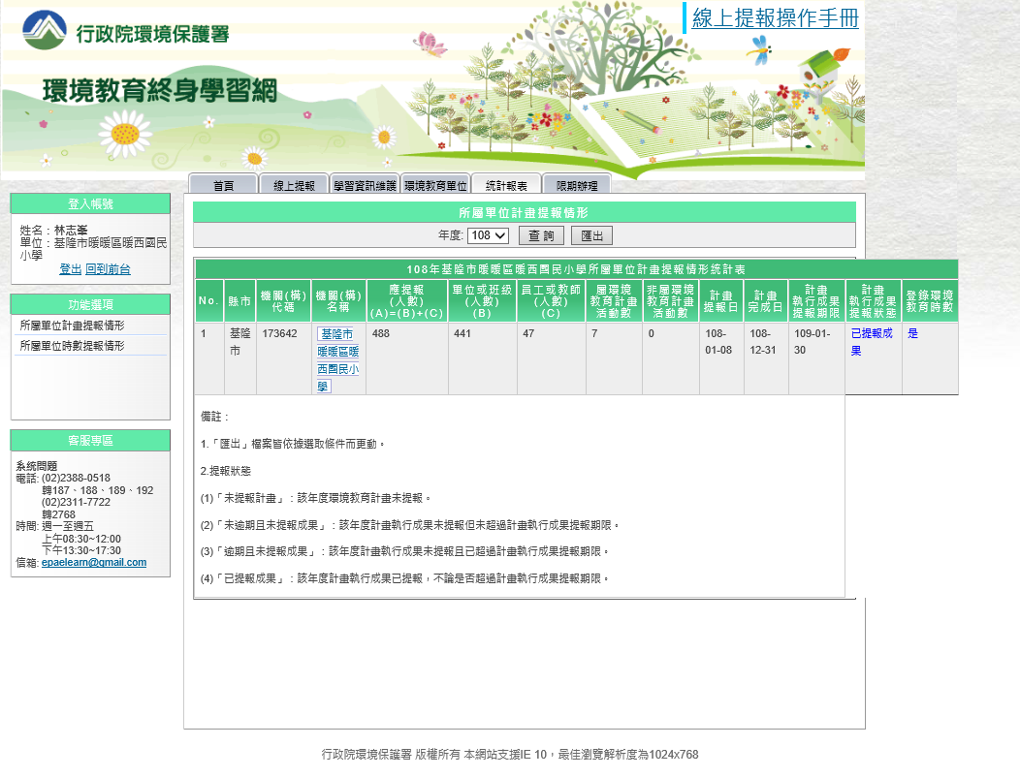

基隆市暖西國民小學108學年度環境教育實施計畫
一、依據：
(一)99年6月5日總統府公告華總一義字第09900137311號「環境教育法」。

二、計畫目標：
(一)計畫總目標：根據環境教育法明定，機關、學校所舉辦之環境教育課程及活動須能符合運用教育方法，培育國民瞭解與環境之倫理關係，增進國民保護環境之知識、技能、態度及價值觀，促使國民重視環境，採取行動，以達永續發展之公民教育過程的精神及意涵。
(二)計畫分項目標：
1.加強環境教育，增進全校教職員生的環境知識，促使建立積極正向的環境價值觀與態度，能提升其環境責任感，使其具有環境行動，終能成為具有環境素養的公民。
2.落實推動校園生活環保工作，養成節約能源、惜福、愛物及減廢之生活方式。
3.美化綠化校園環境，提供戶外教學所需，並能達到陶冶教職員生性情，具有情境教育功能。
4.改善校園自然環境，結合周圍生態，營造親和性生物棲地環境，讓校園成為生態探索的樂園。
5.積極推動整潔教育、回收、綠色消費、節能減碳教育等環境教育計畫，並結合社區資源，將環境保護的觀念，落實在學生的日常生活中。

三、實施對象：
(一)全校學生、家長。
(二)全校教師。
(三)全體行政人員(含警衛、工友、校護、廚工)

四、計畫期程：108年8月1日至109年7月31日。

五、環境教育工作組織及任務分工
環境教育計畫之成員及分工如下表。
計畫職稱 | 姓名 | 職稱 | 本計畫之工作項目
召集人 | 趙蕙芬 | 校長 | 綜合掌理環境教育工作事宜。
委員 | 王宏毅 | 教務主任 | 主要規劃並推動環境教育教學及相關學藝競賽活動，及負責全校教師的環境教育工作。
委員 | 陳國基 | 學務主任 | 研究策劃，督導計畫執行，並協助行政協調；並負責全校學生環境教育工作。
委員 | 尹誠 | 總務主任 | 主要負責校園環境之維護及硬體設施之管理，及警衛、工友、廚工等之環境教育工作。
委員 | 謝文和 | 人事主任 | 主要負責全體教職員之名冊彙整。
環境教育種子教師 | 林志峯 | 體衛生組長  (執行秘書) | 負責計畫的推動、人員溝通及環境教育活動之推動。
委員 | 劉宛云 | 教學組長 | 環教教學活動策略設計及成效評估，與學校課發會成員之協調聯繫。
委員 | 各班導師 | 各班導師 | 協助推動環境教育相關業務。
委員 | 賴采儀 | 護理師 | 協助推動環境教育相關業務。
委員 | 林晉廷 | 事務組長 | 協助推動環境教育相關業務。

六、內容概要
項目 | 內容 | 進行方式 | 執行單位
一、校園環境管理 | (一)訂定校園環境教育行動計畫 | 1.訂定並發展符合學校特色的永續校園環境教育行動計畫。  2.設置學校環保小組，負責校園內環境教育及管理事宜之運作。  3.結合家長及社區資源參與永續校園環境教育行動計畫的推動。 | 學務處
 | (二)執行校園環境管理 | 1.採行綠建築觀念，建築及修繕房舍、設施、場所，並營造本土生物多樣性的校園場域之生態環境。  2.妥善處理研究、教學、實習後之廢棄物，落實實驗室安全衛生教育。  3.建立校園環境安全衛生及防災應變機制。 | 總務處  教務處  總務處
 | (三)落實推動生活環保 | 1.鼓勵學生及教職員協助參與推行校園及社區垃圾減量、資源回收，綠美化及環境維護。  2.鼓勵使用再生能源，水資源回收再利用及使用省水、省電器材。  3.推動辦公室做環保。  4.推動落葉及廚餘回收再利用。  5.加強辦理省資源、低污染、綠色消費、綠色採購等生活環境教育活動。  6.結合家長及社區資源推動社區環境保護服務工作。 | 學務處  學務處、總務處  學務處、總務處  學務處、總務處  學務處、總務處  學務處
二、環境教學及學習 | (一)開設環境教育融入課程 | 1. 選定環境教學場域，進行半天或一天的環境戶外教學或參訪。 | 教務處
 | (二)進行環境戶外教學 | 1.分校內及校外環境戶外教學。  2.事先規劃活動，編寫教案。（每年配合校慶之綠光遊學）  3.事後討論。 | 教務處
 | (三)培育環境教育師資 | 1.結合學術及民間團體，鼓勵教職員參與多元化環境教育研習課程。  2.辦理環境教育課程設計與訓練研習會。  3.鼓勵種子教師組成校園環境教育教師專業成長團體。  4.鼓勵教師行政人員參與網路學習認證。 | 教務處  教務處  教務處、種子教師  教務處、人事室
 | (四)開發利用環境教材及教學法 | 1.鼓勵教師自行設計環境教育教案及採用新的環境教育教學法。  2.依據現行課程綱要，將環境概念融入課程設計。  3.規劃成立環境保護生態教材園，提供學生學習。（研習中心生態園、西勢溪步道）  4.推廣環境鄉土教材及戶外教學。 | 教務處
 | (五)舉辦環境教育活動 | 1.舉辦環境教育專題演講。  2.自行設計環境教育活動。  3.運用教育部、環保署編訂的環保補助教材、環保局的網路環保教材進行教學活動。  4.進行師生、家長環境教育交流活動。  5.參與校外環境保護服務活動。  6.舉辦生態旅遊。  7.推動環境服務學習。  8.參訪環境機構及設施。  9.環保影片觀賞。 | 學務處
七、預期效益：
(一)全校教職員生均能符合環境教育法中所規定學習標準，並能逐漸了解環境教育的真義，並能落實到日常生活中。
(二)透過學校師生及家長的參與，共創符合永續發展、安全舒適的校園環境。
(三)執行環境創意教學，增進學生對環境覺知、技能、行動及價值觀。
(四)主動積極推動校園環境保護工作，以增進學校成員之環保行動力。

八、經費來源：各單位預算項目下支應。

九、本計畫奉校長核定後實施，修訂時亦同。

b.時數統計表
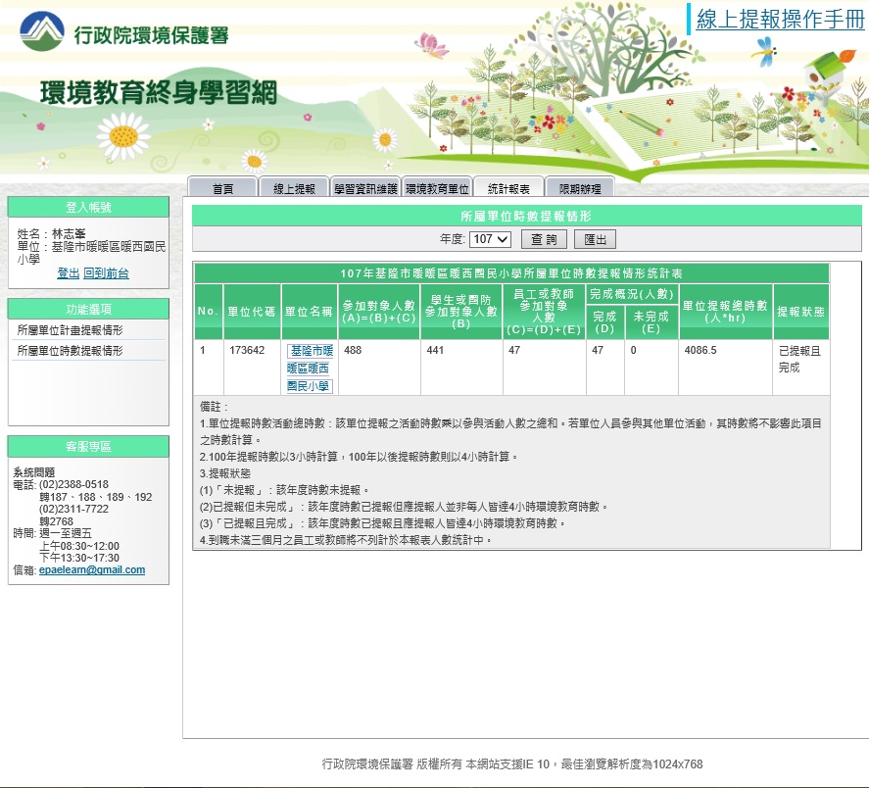
說明:
本校環境教育研習時數共計4086.5小時

3.108年學校執行空污及減塑宣導之實際辦理情形
a.空汙宣導情形
重返希望森林2.0

目標：
1.教導學生瞭解生態學基本概念、環境問題（如溫室效應、土石流、河川污染、和空氣污染等）及其對人類社會文化的影響、與瞭解日常生活中的環保機會與行動）資源節約與再利用、簡樸生活、生態設計…）。
2.教導學生具辨認環境問題、研究環境問題、收集資料、建議可能解決方法、評估可能解決方法、環境行動分析與採取環境行動的能力。
3.將環境行動經驗融入於學習活動中，使教學內容生活化，培養學生處理生活周遭問題的能力，使學生對社區產生歸屬感與參與感。

進行方式：
A.護養小樹
B.親子小互動
C.定向探索
D.閱讀繪本

成果描述：
1.小樹施肥。
2.森林雜物、垃圾清理。
3.希望森林取材DIY (葉子拓印書籤、蝴蝶飾夾、藤蔓花冠…等)。
4.認識野菜

實施心得：
1.集合學校、學生、家長及社區的總體力量共同守護希望森林，不斷為希望森林付出一份心力。
2.除了暖暖區的學生及社區居民參與，更有仁愛區丶中正區丶安樂區丶汐止區的夥伴加入

學習者心得：
1.大清早到希望森林跟咸豐草和紫花霍香薊搏感情，到最後扎滿了針才歡天喜地離開。
2.說來很難以置信，但這件事確實會讓人神清氣爽一整天，因為鼻腔裡、指際間都會一直迴盪著野牡丹、火炭母草、刺蔥......混合的香氣。
3.在老師帶領下，才有機會開始慢慢體會土地、生態之美，才開始重新思索生態的觀點。
活動照片
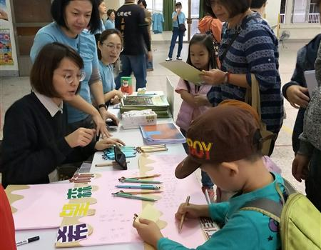
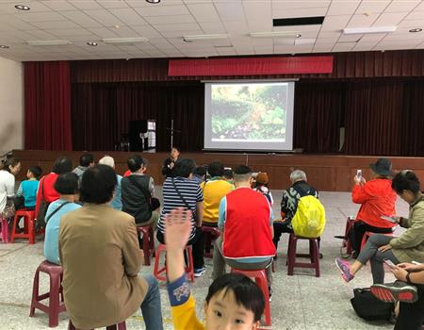

b.減塑宣導情形
學校本位-四年級水岸藝文活動(減塑)
進行方式：
1.介紹暖暖溪的相關文史、河岸的鳥類、動植物和親水公園的建造由來。
2. 整裝出發、步行欣賞沿途風光、觀察親水公園的動、植物、風光。
3. 親水公園環境巡禮，並進行減塑淨灘活動。
4. 介紹暖暖溪的相關文史、親水公園的建造由來及江、河相關詩詞、畫作。
5. 分組討論及創作。
6. 返校繼續完成一幅詩情畫意的畫作。

成果描述：
藉由進行綠光遊學－暖暖溪之旅時，暖暖溪沿岸及親水公園有許多雜草、落葉等待整理的環境，觀察與歡迎的心情，引導學童參與社區服務活動。廣大的暖暖溪沿岸及親水公園，經過大家的分工合作，可以展現出清潔、乾淨環境，學童可由參與服務工作中，體驗服務的真義，分享服務的心情，培養熱愛家鄉、服務家鄉，進而奉獻社會、服務人群的情操。

實施心得：
透過校外教學，讓學生了解認識家鄉河岸常見的動植物，親自體驗家鄉之美，產生吾愛吾家之情懷，能在天氣好的時候去郊外走走，不只學生，老師們的心情也充滿陽光，就算一起撿垃圾，只要大家在一起，也成為有趣的遊戲。最後透過小品創作(圖、文)，表達出對家鄉暖暖溪的情感與關懷，多看看青山綠水，呼吸新鮮空氣，也保身體健康。

學習者心得：
甲生：我和同學一起撿垃圾，很高興，對暖東苗圃很好。
乙生：我學會要減塑對家鄉保護環境！
丙生：保護環境，人人有責。

活動照片
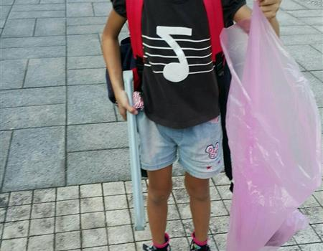
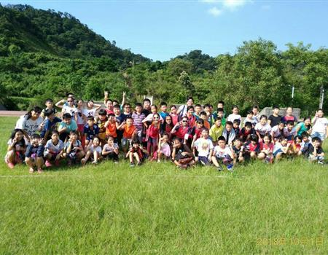

4.108 年學校推廣能源教育及綠色採購實際辦理情形
a.能源教育辦理情形
綠光遊學-親親水世界

目標：
1.願意並喜歡參與親水活動。
2.能珍惜水資源
3.重視親水的安全性。

進行方式：
1.分享曾經的玩水經驗
2.教師呈顯基隆的親水歷史
3.參觀暖暖淨水場周邊及親水公園
3.學生能說出至少3種的親水安全行為。
4.畫出曾參與過或想參與的親水活動

成果描述：
在一個天氣晴朗的夏天，二年級師生走路來到東勢溪邊，透過教師解說了解到暖暖早期的水廠文化，學生也能看到用紅磚蓋成的八角形百年幫蒲間，河面上的雙龍拱橋，抽水井、小水壩和舊時的攔河堰，學生們能看到歷史的古蹟並了解台灣早期的儲水方式，自來水文化也能培養孩子珍惜水資源的觀念，行進到親水公園時，也喚起多數暖暖孩子們快樂的玩水記憶，分享並討論了戲水的安全，回校後畫出這次親水活動的作品，為這次旅程劃下舉點，相信孩子們也印象深刻。

實施心得：
這次的踏查地點離校不遠，能夠步行到達，讓二年級師生較為從容。這次的古蹟巡禮─暖暖淨水場是見證台灣自來水歷史的重要遺跡，讓孩子近距離親眼觀看和接觸，是很值得的，看到他們懵懂得敬畏且興奮的左顧右盼這份歷史，感覺的到這份傳承確實是存在的，孩子熟悉的親水公園也很好的完成了踏查的收尾，相信每個人都收穫滿滿。

學習者心得：
甲生：以前用水很辛苦，我們要珍惜水資源
乙生：暖暖淨水場有很一個紅色磚塊房子叫幫蒲，很好看，是用來抽水的，是以前用的，好久了呢!
丙生：我和爸爸媽媽來過親水公園，夏天這裡很好玩，但要和大人一起才安全

活動照片
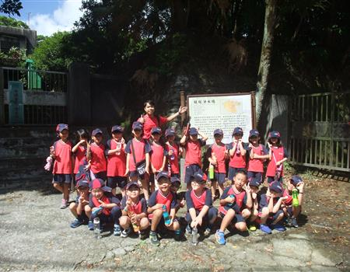
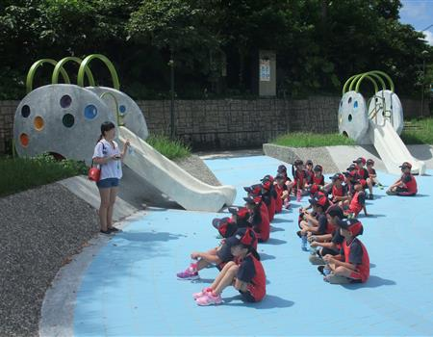
b.綠色採購實際辦理情形
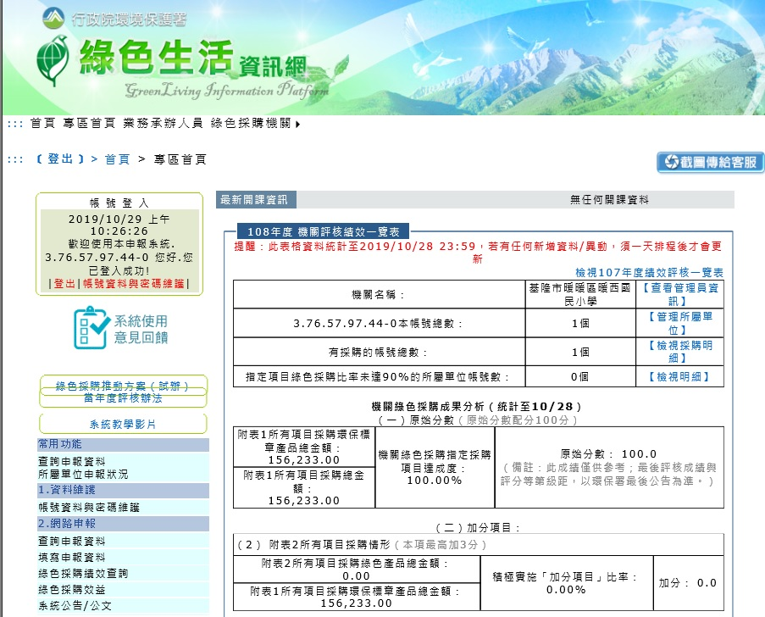
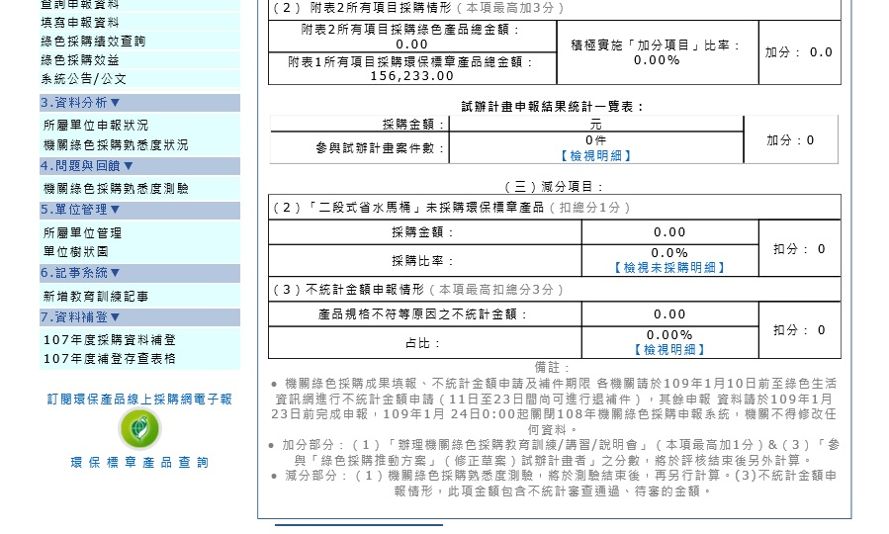
說明:本校結至108年10月29日為止採購比例為100%。

5.積極自籌或爭取推動環境教育經費
本校運用校內預算購置魚缸飼養馬口魚，總經費約為6萬元整。
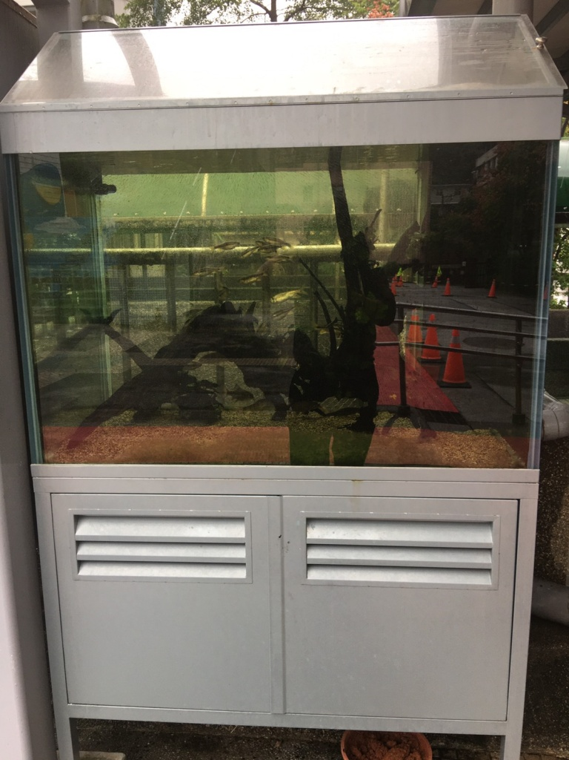
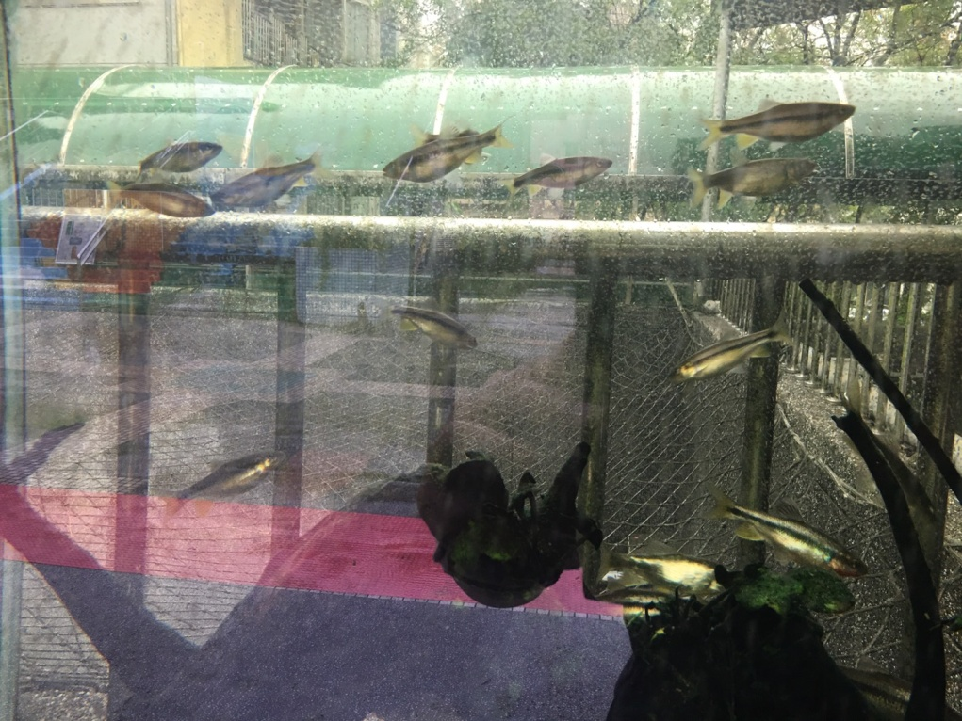

參、學校辦理環境教育之內容及特色項目
核心素養導向教案設計
一、課程設計原則與教學理念說明
1.西勢溪溯溪探索原是暖西國小的畢業活動，是每位畢業師生最難忘、美好的回憶，暖西國小也曾多次辦理師生及親子溯溪體驗營隊深獲師長的好評，經由多次媒體的報導讓更多人知道，暖西國小是基隆市唯一發展溯溪活動的特色學校，我們將溯溪課程加入地方人文和生態的元素，發展成學習意涵豐富的特色課程。
2.經由探索和體驗學習，豐富本校的學習內涵，更將課程分享外校學生，提供具有創意可走讀遊學型態的田野學習。

二、主題說明
領域/科目 |  | 校本課程/彈性課程 |  |  | 設計者 | 高年級教師群
實施年級 |  | 六年級下學期 |  |  | 總節數 | 共 4節，160分鐘
主題名稱 |  | 悠游溪谷傾鬚鱲-西勢溪溯溪探索
設計依據
學習重點 | 學習表現 |  | 3b-III- 4 能於不同的生活情境中，運用生活技能。 2c-III- 1 表現基本運動精神和道德規範。
 | 學習內容 |  | Fa- III- 3 維持良好人際關係的溝通技巧與策略。 Cb-III- 1 運動安全教育、運動精神與運動營養知識。
核心素養 | 總綱 |  | A自主行動C社會參與  A1身心素質與自我精進C2人際關係與團隊合作
 | 領綱 |  | 健體-J-A1  具備體育與健康的知能與態度，展現自我運動與保健潛能，探索人性、自我價值與生命意義，並積極實踐，不輕言放棄。  健體-J-C2  具備利他及合群的知能與態度，並在體育活動和健康生活中培育相互合作及與人和諧互動的素養
議題融入 | 實質內涵 |  | 環境教育
 | 所融入之單元 |  | 健康與體育
與其他領域/科目的連結 |  |  | 自然與生活科領域、綜合領域、健體領域、社會領域、藝術與人文領域
教材來源 |  |  | 自編
教學設備/資源 |  |  | 溯溪裝備
各單元學習重點與學習目標
單元名稱 |  |  | 學習重點 |  |  | 學習目標
荖寮坑之產業文化發展與淡蘭古道今昔轉變 |  |  | 學習表現 | 學生能親自體驗溯溪活動 |  | 一、學生能藉由溯溪活動，欣賞西勢溪之美。  。
 |  |  | 學習內容

三、單元設計
教學單元活動設計
單元名稱 | 悠游溪谷傾鬚鱲-西勢溪溯溪探索 | 時間 | 共 4 節，160分鐘
主要設計者 | 高年級教師群
學習目標 | 一、學生能藉由溯溪活動，欣賞西勢溪之美。
學習表現 | 3b-III- 4 能於不同的生活情境中，運用生活技能。 2c-III- 1 表現基本運動精神和道德規範。
學習內容 | Fa- III- 3 維持良好人際關係的溝通技巧與策略。 Cb-III- 1 運動安全教育、運動精神與運動營養知識。
領綱核心素養 | A自主行動C社會參與  A1身心素質與自我精進C2人際關係與團隊合作
核心素養呼應說明 | 健體-J-A1  具備體育與健康的知能與態度，展現自我運動與保健潛能，探索人性、自我價值與生命意義，並積極實踐，不輕言放棄。  健體-J-C2  具備利他及合群的知能與態度，並在體育活動和健康生活中培育相互合作及與人和諧互動的素養
議題融入
說明

教學活動內容及實施方式 |  | 備註
教學活動：  1.學生於活動中心聽從教練及老師裝備介紹並穿著裝備，裝備著裝好後  並由教練及老師檢查是否有穿好(30分)  2.學生經由學校後門小路進入西勢溪(10分)  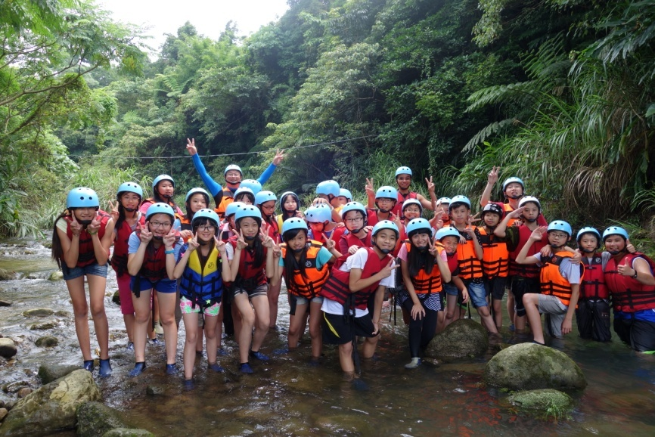  3.學生進行西勢溪探索(30分)  4.學生於西勢溪第一個深潭進行中途休息(10分)  5.學生勇渡深潭，並於深潭中間進行大車輪體驗活動。(20分)  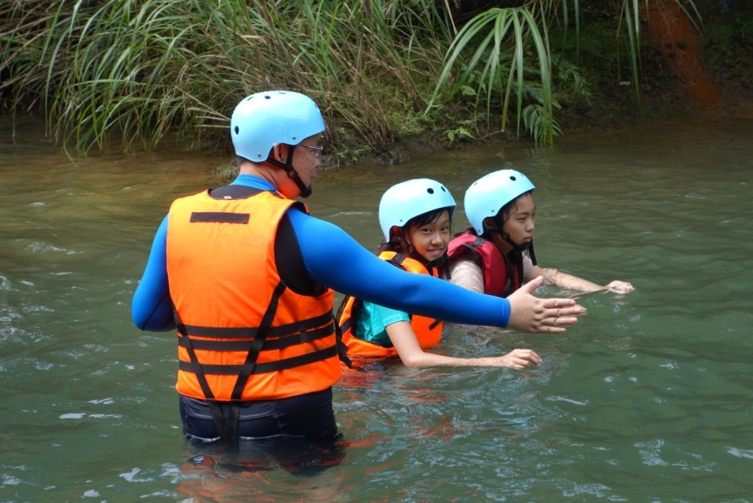  6.學生於西勢溪第二個深潭進行中途休息(10分)  7.學生勇渡第二個深潭(10分)  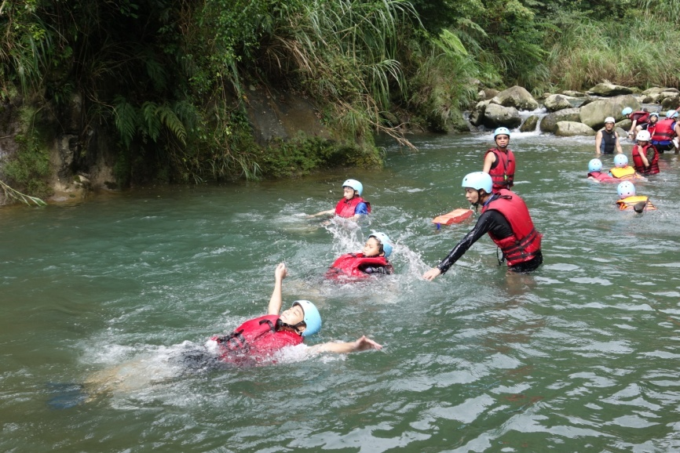  8.學生繼續進行西勢溪探索(20分)  9. 學生抵達終點，深談跳水處進行跳水活動(30分)  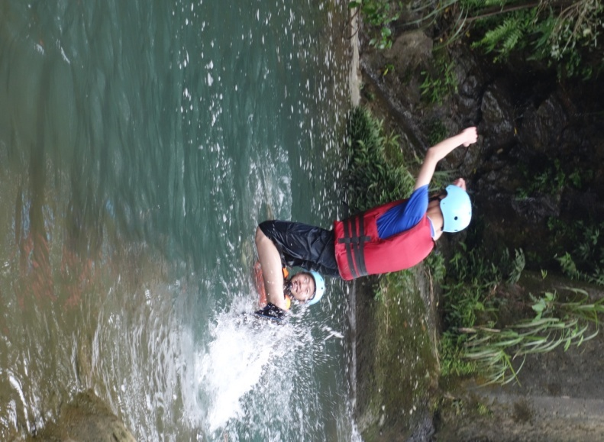  10.學生步行回暖西國小(20分)  11.學生回到暖西國小後，將身上裝備卸下，並沖洗乾淨排列整齊，然  後再去盥洗室換裝沖澡。 |  | 實地踏查
試教成果或  教學提醒 | （非必要項目）
參考資料
附錄

古道之旅

目標：
1.覺察環境的改變與破壞可能帶來的危險，並珍惜生態環境與資源。
2.參與計畫並從事戶外活動，從體驗中尊重自然及人文環境。

進行方式：
荖寮坑礦業生態園區經市政府整理，設有環狀步道及導覽解說，介紹早期的自然生態及煤礦、藍染、聚落等人文遺跡；十分古道是淡蘭古道的支線之一。淡蘭古道由台北至暖暖折往暖東峽谷，越過五分山至平溪十分寮，然後再越嶺至雙溪。這條淡蘭古道已有兩百年的歷史，利用本學習主題讓學生認識明瞭荖寮坑園區與十分古道的生態與人文面貌及相官產業活動，帶領學生實地踏查荖寮坑園區與十分古道。探索後，學生就自己的親身體驗，再輔以網路搜尋相關資料，進行「荖寮坑園區與十分古道」心智圖圖文格式寫作及心得報告。

成果描述：
經由這次荖寮坑生態之旅，學生認識了暖暖早期的礦坑產業，並能覺知到人類的經濟行為對生態所造成的影響，而在該經濟落寞後，遺留下來的廢墟又是如何轉型成觀光產業，更成為台灣教育中一份貢獻，女孩們或許不太感興趣，但男孩們卻感到頗有趣味，無論如何，只要大家一起出來活動，就都是有趣好玩的經歷。

實施心得：
六年級已能自行完成絕大多數生活和學習上的瑣事，因此這次戶外教學除了秩序上的維持，孩子們已能自發地進行提問和討論，並願意自行推理與尋找答案，相信以後無論到了哪裡，這些技能都能陪伴他們一生，受用不盡。

學習者心得：
甲生：荖寮坑是暖暖的古早產業，養活很多人，後來雖然廢棄，但又成為戶外教學的地方，所以資源是要再利用的!
乙生：綠色的青苔爬滿了古蹟，金色的陽光卻灑滿了步道，新舊交織是如此的不同卻美麗，相信暖暖未來也會如此越來越好!
丙生：雖然遺跡清不走，後來也變成教學用具，但十分古道真的是很好走很好看，我下次可以帶我的家人一起來玩!

活動照片
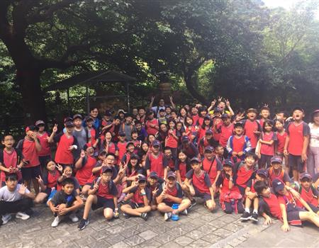
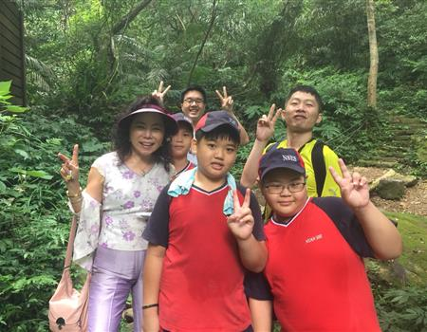

綠光遊學-「暖暖苗圃」報乎你知

目標：
認識暖西的生態環境，進而愛護家鄉環境。

進行方式：
1.認識暖暖苗圃之生態環境
2.認識臺灣藍鵲
3..拜訪暖暖苗圃，欣賞其自然風光，；體驗「樂活森呼吸」。

成果描述：
此次綠光遊學從暖西國小出發，沿公路往雙龍土地公廟前進希望森林，到達暖暖苗圃，遇到早起會的爺爺奶奶打槌球和運動，讓孩子體驗當地居民除了自己家外不同的生活經驗，呼吸新鮮空氣，認識家鄉，看到台灣藍鵲，白頭翁，大捲尾...等當地鳥類，孩子也很興奮，回校後也踴躍發表，對這次綠光遊學印象深刻，甚至期待著下一次!

實施心得：
位處觀音湖山麓的「暖西國小」緊臨西勢溪，操場面對成群青山，蓊鬱綠蔭，山明水秀，環境優美。暖西的芳鄰─暖暖苗圃，也不遑多讓，不只花木扶疏、涵養豐富的植物林木，也是賞鳥的好去處。這次踏查讓暖西國小的學生更認識「暖暖苗圃」及其生態環境，進而體驗樂活森呼吸，一年級小朋友像小雞一樣跟著母雞老師，老師讓聞就聞，讓看就看，真的很可愛呢!

學習者心得：
甲生：我從沒來過，好高興去暖暖苗圃，好好玩喔!
乙生：我們先去土地公廟再去暖暖苗圃，還有希望森林，有看到台灣藍鵲，也有白頭翁。
丙生：好特別喔!這個土地公廟住了兩個土地公耶!而且它的時間很久了。

活動照片
